Wydział Nauk Informatyczno-Technologicznych
Kierunek studiów: Informatyka I stopnia

Projekt zespołowy
Temat projektu:
Infobot Akademicki - informator dla studentów/nauczycieli

Zespół projektowy:
Serhii Chepurko
Hlib Butenko
Denys Navitnii
Maksym Yesin

Łomża 2025
Spis treści
Spis treści 2
1. Streszczenie 3
2. Opis 3
2.1. Opis projektu 3
2.2. Podział zadań 4
2.3. Narzędzia 4
3. Zakres 5
3.1. Wymaganie funkcjonalne i niefunkcjonalne 5
3.1.1. Wymagania funkcjonalne 5
3.1.2. Wymagania funkcjonalne 5
3.2. Diagram przypadków użycia (Use Case Diagram) 6
4. Implementacja 7
4.1. Struktury danych 7
4.2. Struktura projektu 7
4.3. Testowanie aplikacji 8
5. Podsumowanie 8
6. Literatura 8
6.1. Omówienie głównych pozycji 8
6.2. Analiza wykorzystywanych źródeł 9

- Streszczenie
Infobot Akademicki to aplikacja desktopowa umożliwiająca szybkie uzyskanie informacji uczelnianych poprzez analizę stron internetowych i dokumentów, wykorzystująca NLP i model GPT, działająca w miarę zgodnie z założeniami.

- Opis
  - Opis projektu
Projekt zakłada stworzenie inteligentnej aplikacji AI (infobota), która będzie automatycznie odpowiadać na pytania studentów i nauczycieli, analizując zawartość stron internetowych danej uczelni (np. aktualności, regulaminy, sylabusy, dane kontaktowe). Infobot będzie korzystać z technik sztucznej inteligencji, w tym przetwarzania języka naturalnego (NLP) oraz automatycznego indeksowania i przeszukiwania treści stron WWW uczelni.
Celem jest zwiększenie dostępności informacji uczelnianych oraz skrócenie czasu potrzebnego na znalezienie odpowiedzi na najczęściej zadawane pytania, np.:
„Kiedy zaczyna się sesja zimowa?”
„Gdzie znajdę plan zajęć dla II roku Informatyki?”
„Kto prowadzi wykład z prawa cywilnego?”

Bot będzie dostępny przez aplikację desktopową.

  - Podział zadań
Denys Navitnii– lider projektu, napisanie dokumentacji, parsowanie stron internetowych;
Serhii Chepurko – tworzenie modelu AI;
Hlib Butenko – parsowanie stron internetowych;
Maksym Yesin– tworzenie aplikacji desktopowej, napisanie dokumentacji.

  - Narzędzia
- Python - główny język programowania aplikacji desktopowej;
  - openai - biblioteka do integracji z modelem GPT;
  - pandas - do przetwarzania i analizy danych (danyc)
  - langchain - biblioteka która umożliwia łatwe utworzenia aplikacji opartych na dużych modelach językowych (LLM).
  - beatifulsoap4 - biblioteka do parsowania HTML
  - tkinter – biblioteka do tworzenia graficznego interfejsu użytkownika (GUI) aplikacji desktopowej

- Zakres
  - Wymaganie funkcjonalne i niefunkcjonalne
    - Wymagania funkcjonalne
№ | Wymaganie | Opis
1 | Indeksowanie stron | Automatyczne pobieranie i indeksowanie treści z stron uczelni
2 | Analiza pytań | Rozumienie pytań w języku naturalnym
3 | Wyszukiwanie semantyczne | Znajdowanie odpowiedzi na podstawie treści stron
4 | Interfejs użytkownika | Graficzny interfejs do zadawania pytań
5 | Historia konwersacji | Zapisywanie historii pytań i odpowiedzi

    - Wymagania funkcjonalne
№ | Wymaganie | Opis
1 | Wydajność | Krótki czas odpowiedzi
2 | Stabilność | Działanie 24/7
3 | Bezpieczeństwo | Brak przechowywania danych osobowych
4 | Łatwość użycia | Intuicyjny interfejs
5 | Kompatybilność | Działanie na Windows 10/11

  - Diagram przypadków użycia (Use Case Diagram)
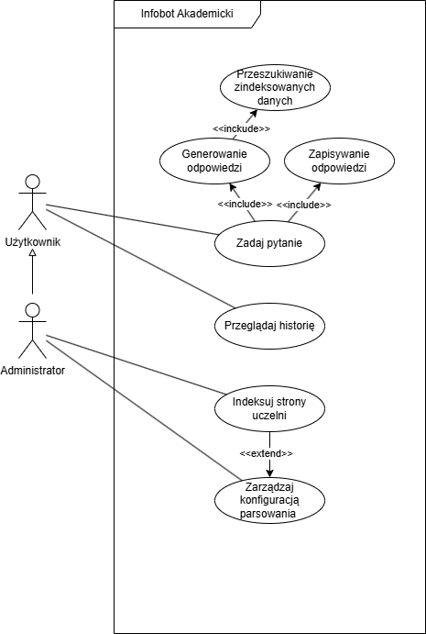
Rysunek 1 Diagram przypadków użycia(Use Case Diagram)

- Implementacja
  - Struktury danych
W projekcie wykorzystano następujące struktury danych:
- Słowniki (dict) – przechowują mapowanie pytań do wyników wyszukiwania i metadanych dokumentów.
- Listy (list) – sekwencje pytań i odpowiedzi w historii konwersacji (chat_history.txt) oraz listy linków do pobierania danych (collect_Links.py).
- DataFrame (pandas) – struktura do przetwarzania treści dokumentów PDF i DOCX (Collect_Pdf_Docx.py).
- FAISS index – struktura wektorowa do wyszukiwania semantycznego (faiss_index), umożliwiająca szybkie porównywanie embeddingów zapytań z dokumentami.
- Pliki tekstowe – przechowywanie historii rozmów (chat_history.txt) i lokalnych danych dokumentów.
  - Struktura projektu
Projekt składa się z następujących modułów:
- Collect_Data.py
  - Pobiera treści z internetu i przetwarza je w celu indeksowania.
  - Funkcje: read_links(), load_web_content(), load_doc_content ().
- collect_Links.py
  - Tworzy listę URL-i do pobrania i przetworzenia.
  - Funkcje: crawl().
- Collect_Pdf_Docx.py
  - Ekstrakcja tekstu z plików PDF i DOCX.
  - Funkcje: scrape_page_for_docs(), get_robot_parser (), normalizacja i czyszczenie tekstu.
- main.py
  - Moduł główny uruchamiający aplikację desktopową i interfejs chatowy.
  - Sterowanie: pobieranie pytań od użytkownika, wywołanie wyszukiwania w indeksie i generowania odpowiedzi przy użyciu GPT/LangChain, aktualizacja historii.
  - Testowanie aplikacji
Aplikacja Infobot Akademicki została przetestowana w testach manualnych przez członków zespołu projektowego. Testy funkcjonalne polegały na ręcznym wprowadzaniu pytań w interfejsie użytkownika i sprawdzaniu poprawności odpowiedzi.

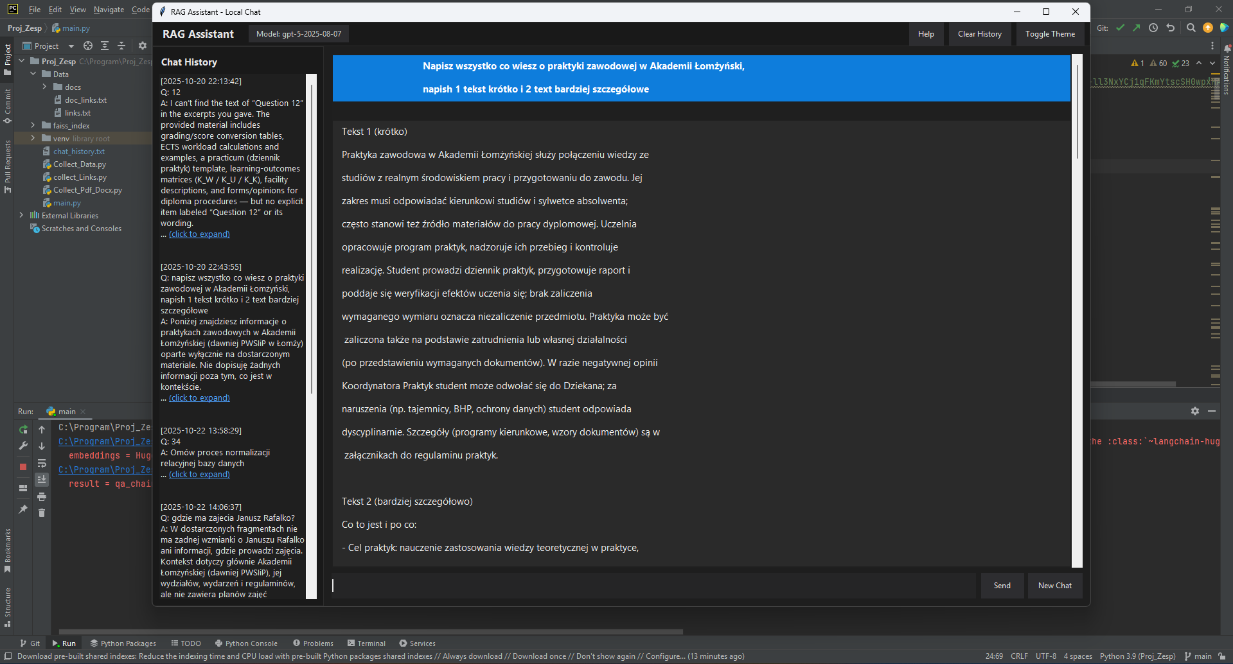
Aplikacja Infobot Akademicki działa poprawnie zgodnie z założeniami funkcjonalnymi, zapewnia akceptowalny czas odpowiedzi, stabilność przy dłuższym użytkowaniu oraz prawidłową współpracę wszystkich modułów systemu.

- Podsumowanie
Projekt Infobot Akademicki umożliwia studentom i nauczycielom szybki dostęp do informacji uczelnianych poprzez analizę stron oraz dokumentów .pdf i .docx. System wykorzystuje przetwarzanie języka naturalnego, integrację z modelem GPT oraz wyszukiwanie semantyczne w indeksie FAISS.
Aplikacja została przetestowana manualnie i działa w miarę zgodnie z założeniami, zapewniając akceptowalny czas odpowiedzi, stabilność i poprawną współpracę modułów. Dalsza praca nad projektem może zwiększyć skuteczność i efektywność generowania odpowiedzi.
Projekt potwierdził, że modułowa architektura, połączenie AI z lokalnym przetwarzaniem danych oraz prosty interfejs w Pythonie pozwalają stworzyć użyteczną aplikację wspierającą dostęp do wiedzy uczelnianej.

- Literatura
  - Omówienie głównych pozycji
- LangChain Documentation – https://python.langchain.com/
Dokumentacja biblioteki służącej do tworzenia aplikacji opartych na dużych modelach językowych (LLM).
- OpenAI API Documentation – https://platform.openai.com/docs
Opis funkcji i metod umożliwiających integrację z modelami GPT.
- Pandas Documentation – https://pandas.pydata.org/docs/
Oficjalna dokumentacja biblioteki pandas służącej do analizy i przetwarzania danych.
- BeautifulSoup4 Documentation – https://www.crummy.com/software/BeautifulSoup/bs4/doc/
Dokumentacja narzędzia do parsowania i ekstrakcji danych z dokumentów HTML.
- Tkinter Documentation – https://docs.python.org/3/library/tkinter.html
Dokumentacja do biblioteki tkinter służąca do tworzenia graficznych interfejsów użytkownika w języku Python.
- McKinney, W. (2022). Python for Data Analysis. O’Reilly Media.
Książka o praktycznym wykorzystaniu biblioteki pandas i analizy danych w Pythonie.
- Bird, S., Klein, E., & Loper, E. (2009). Natural Language Processing with Python – Analyzing Text with the Natural Language Toolkit. O’Reilly Media.
Książka dotycząca NLP i przetwarzania tekstu w języku Python.

  - Analiza wykorzystywanych źródeł
Lista wskazanych źródeł zawiera praktyczne dokumentacje techniczne oraz literaturę praktyczno-akademicką. Taki zestaw literatury zawiera informacje zarówno praktyczne, jak i teoretyczne, co posłuży dobrym wsparciem w napisaniu danego projektu.

